Erytrocytimmunisering under graviditet

Revideringar i denna version
Förlängd giltighetstid.

Bakgrund, syfte och mål
Immunisering under graviditet kan uppstå när det föreligger en oförenlighet mellan moderns och fostrets blodgruppsantigen. En del av moderns antikroppar går över till fostret och kan då i vissa fall förorsaka bilirubinemi eller till och med anemi hos fostret eftersom erytrocyterna hemolyseras. I fosterlivet går bilirubinet över från fostret till modern, men efter partus fortsätter cellsönderfallet och kan ge hyperbilirubinemi hos barnet. Detta kan ledan till att blodbyte behöver göras hos barnet. RhD-immunisering förorsakar de flesta fall av svår HFDN (Hemolytic Disease of Fetus or Newborn) följt av Kell- och c-immunisering, men det finns många fler olika immuniseringar som kan uppstå. Vid immunisering kan man i vissa fall behöva följa en eventuell anemiutveckling hos fostret och detta kan göras via dopplerundersökning av arteria cerebri media. Om flödet tyder på anemi görs cordocentes och vid behov intrauterin transfusion på Karolinska Sjukhuset.
Syftet med detta styrdokument är att förtydliga arbetsrutinerna för att förbättra omhändertagandet av dessa patienter.

Arbetsbeskrivning

Handläggning i slutenvården vid erytrocyt-immuniseringar
Remiss till specialist-MVC ska skickas:
- Vid tidigare allvarlig immunisering, vid aktuell anti-D titer > 1/64.
- Vid en titer minst 1 avseende anti-c, anti-K och vid antikroppar mot högrekvent antigen (ovanlig immunisering).
Observera att om antikropparna är svaga, det vill säga under detektionsgränsen för titrering behöver den gravida kvinnan inte remitteras. Avseende handläggning i mödrahälsovården, se styrdokumentet Erytrocytimmunisering under graviditet, handläggning på barnmorskemottagning.
En tidigare svår immunisering som föranlett intrauterin transfusion (IUT) eller blodbyte med påverkat barn ökar risken för en allvarlig immunisering vid nästa graviditet. Anemi hos fostret kan då uppkomma tidigt i graviditeten och vid lägre antikroppstiter.
Titer anti-K korrelerar dåligt till graden av fetal anemi, som kan uppstå redan vid titer > 8. Noggrann uppföljning krävs alltså i detta fall oavsett titer, dessa gravida ska följas på specialistmödravården, vars läkare ansvarar för provtagnings- och övriga ordinationer avseende immuniseringen.
Vid immunisering med c och K tas prov på partner och titern följs. Möjlighet finns att analysera fetal genotyp avseende c och K. genomisk c-typning utförs i Lund tidigast vecka 16 och genomisk K-typning utförs i Bristol eller Amsterdam tidigast från graviditetsvecka 20. Ett negativt resultat måste bekräftas med kontrollprov och då har graviditeten fortskridit långt. Provtagning kan övervägas efter läkarbedömning och diskussion med ultraljudsjouren på Östra och Transfusionsmedicin i enskilda fall.

Bedömningen av immuniseringens svårighetsgrad
Titer enligt IAT
Titer 1–8 | Ingen fosterpåverkan men indikation för fortsatt provtagning enligt ordination från Transfusionsmedicin.
Titer 16–32 | Sannolikt ingen allvarlig fosterpåverkan men hyperbilirubinemi förekommer ofta.
Titer > 64 | Specialövervakning med mätning av blodflödeshastigheten i arteria cerebr media.
Titer > 1000 | Högriskpatient.

Fosterövervakning med ultraljud
Mätning av arteria cerebri media (MCA) peak systolic velocity (PSV)

- Mätningen är känslig, beroende av utövaren och ska göras enligt strikta regler.
- I ett transversellt snitt av huvudet, just under BPD-nivå, visualiseras Willis cirkel och MCA med färgdoppler.
- Vinkel mellan ultraljudsstråle och flödesriktning måste hållas nära 0 och vinkelkorrigering ska helst inte behöva göras. Insonationsvinkel > 20 grader innebär felaktiga värden och bör inte användas.
- Kvinnan bör hålla andan och mätning görs när fostret är i vila.
- Mätningen ska göras i den proximala delen av MCA just efter avgång från arteria carotis interna, helst i grenen närmast ultraljudsproben. Mätning av PSV mer distalt innebär större risk för falskt låga värden. Se figur 1.
- 2–3 mätningar bör göras under några minuter och man registrerar den högst uppmätta hastigheten. Använd PS-mätning och inte autotrace.
- Den högsta uppmätta hastigheten skrivs in med aktuell gestationslängd i kalkylatorn ”Expected Peak Velocity of Systolic Blood Flow through MCA” (perinatology.com). MoM-värdet förs in i journalen.
Andra sekundära ultraljudstecken till fosteranemi är polyhydramnios, vidgad navelven, lever- och mjältförstoring, hjärtförstoring samt hydrop placenta. Dessa parametrar är betydligt mindre känsliga än MCA PSV. Fetal hydrops (ascites, subkutant ödem, pleuravätska, perikarditvätska) är ett mycket sent tecken på fetal anemi och man bör upptäcka och behandla en allvarlig anemi innan hydrops utvecklas. Hydrops är korrelerad med ökad risk för perinatal mortalitet och morbiditet.
Tumregel: MCA PSV får vara max dubbla graviditetslängden i veckor.
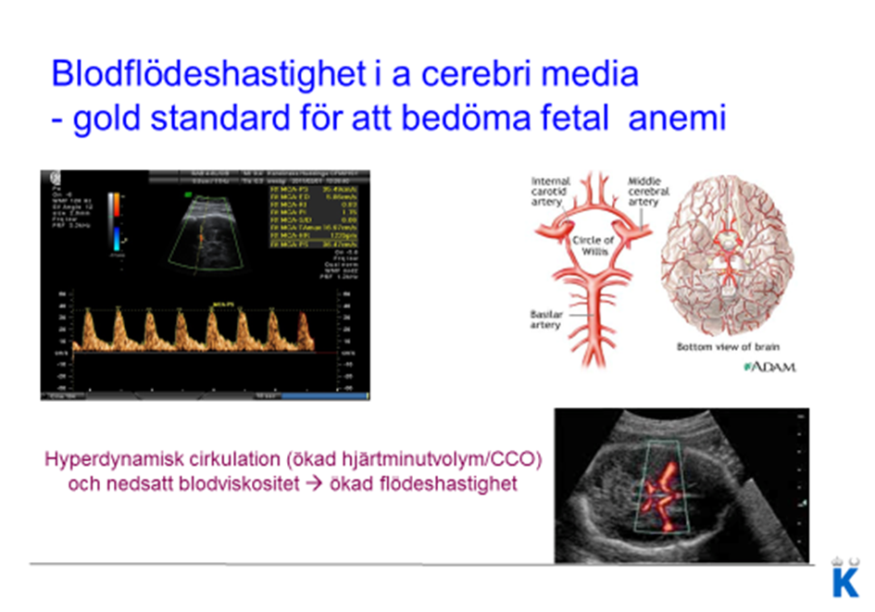
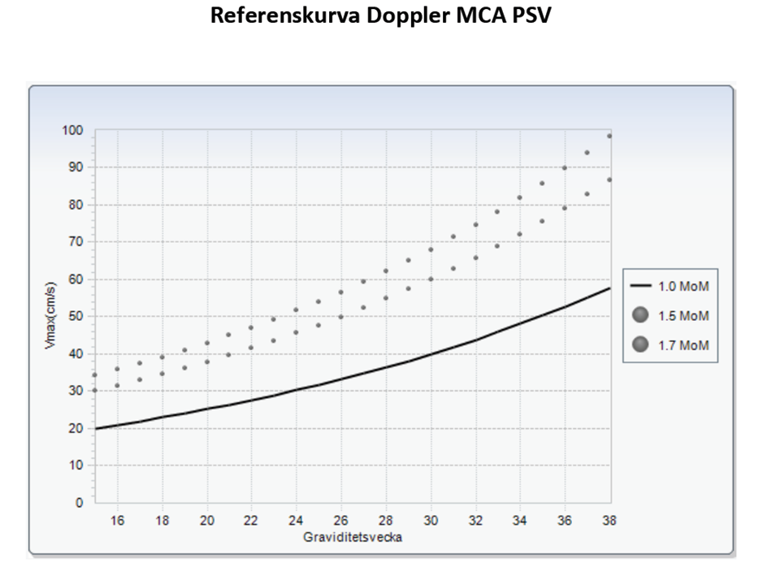

> 1,5 MoM: måttlig till svår fetal anemi.
> 1,7 MoM: svår fetal anemi.
MCA PSV – Middle Cerebral Artery Peak Systolic Velocity.
MoM – Multiple of the Median.

Referens: ARG-rapport 82 Graviditetsimmunisering

Appendix 2 Övervakning vid erytrocyt-immunisering
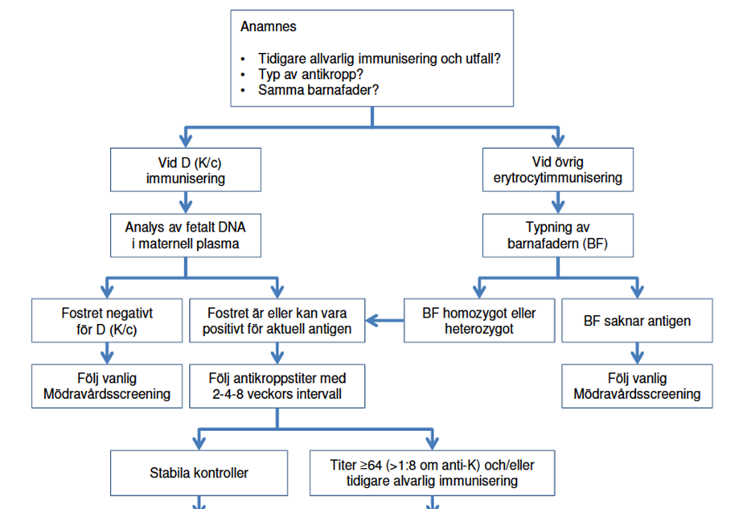

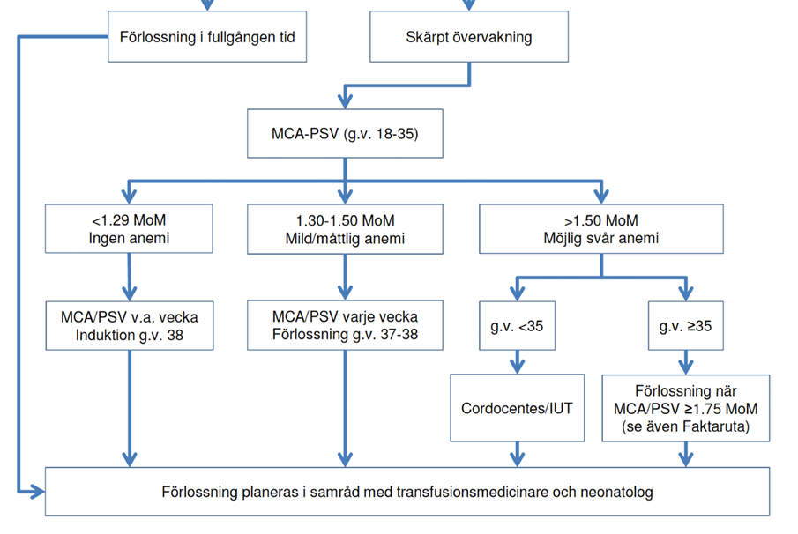

Övervakning mellan gestationsvecka 35–38 kan vara svårvärderad eftersom normalvärden för MCA PSV saknas, ovanstående kurva är extrapolerad i intervallet vecka 36–38. Tillägg av CTG 2 gånger per vecka rekommenderas därför. Om kontroller är bra (CTG, biofysisk profil, fosterrörelser) men MCA PSV MoM > 1,7 upprepas undersökningen efter 24 timmar. Om fortsatt MoM > 1,7 förlöses patienten. Annars fortsatt tät övervakning. Vanligtvis rekommenderas induktion i vecka 38+0.
Vid misstanke om allvarlig anemi före vecka 35+0 kan det bli aktuellt med cordocentes och intrauterin transfusion
Detta kan göras så tidigt som graviditetsvecka 16. Enligt rikssjukvårdsavtal sker detta på Centrum för Fostermedicin Karolinska Universitetssjukhuset Huddinge. För att remittera patient i behov av IUT – kontakta ultraljudsjouren på Östra, telefonnummer 031-343 82 20. Det är ultra-ljudsjouren som bedömer hur patienten ska handläggas. Det är också Östra som vid behov kontaktar Karolinska och skriver remiss dit (telefonnummer till Fostermedicin på Karolinska är 08-58 58 16 20 mellan klockan 8 och 21 alla dagar i veckan). Kontaktuppgifter till Karolinska och patientinformation finns också på www.gravimm.se. Specialistremiss ska fyllas i av läkare på Östra.
Cordocentes = navelsträngspunktion med efterföljande analys av fetalt blodprov, är ett invasivt ingrepp med viss, men liten, risk för fosterdöd (1–2 %). Cordocentes kan användas när provtagning med titrar och MCA-flöden talar för risk för fetal anemi. Cordocentes utförs i princip alltid med samtidig möjlighet till IUT.
Handläggningen efter cordocentes sker i samråd mellan CFM, Transfusionsmedicin, obstetriker och neonatolog. Alla gravida i VGR som genomgått IUT förlöses på avdelning 314 Östra Sjukhuset i Göteborg. Blodcentralen ska då varskos om att IUT skett under graviditeten.

Planering inför förlossningen
- Förlossningen planeras i samråd mellan obstetriker på SkaS och Östra, neonatolog på SkaS och Östra samt Transfusionsmedicinare.
- Samtliga patienter som genomgått IUT ska förlösas på Östra.
- Gravida med immunisering som medför måttlig till hög risk för HDFN (hemolytic disease of fetus or newborn) förlöses på avdelning 314 Östra sjukhuset i Göteborg där kunskap och erfarenhet av att ta hand om nyfödda med hemolytisk sjukdom finns.
- Vid planerat sectio ska detta utföras på förmiddagen, då barnen ofta är i behov av blodbyte.
- Skicka en journalkopia eller remiss till neonatalavdelningen på SkaS för kännedom även om förlossningen planeras på Östra då neo vill veta vilka av patienterna i vårt område som är utlokaliserade på andra sjukhus.
Om en patient inkommer till SkaS och inte bedöms kunna skickas till Östra (till exempel i förlossningsarbete eller vid patologisk CTG) gäller följande:
- Neonataljouren ska kontaktas och informeras när immuniserad patient inkommit.
- Navelsträngsprover ska tas: blodgruppering och DAT (remissen till Transfusionsmedicin ska märkas med ”utredning” samt texten ”modern är immuniserad” och personnummer, EVF, Hb, totalt bilirubin (konjungerat och okonjungerat), retikulocyter.
- Om IUT utförts tas navelsträngsprover i samband med partus: blodgruppering och DAT (remissen till Transfusionsmedicin ska märkas med ”utredning” samt texten ”modern är immuniserad” och personnummer), blodstatus, totalt bilirubin (konjungerat och okonjungerat), albumin, retikulocyter.
- Om risk finns blodtransfusionskrävande postpartumblödning eller om kvinnan har multipla antikroppar eller ovanliga antikroppar, ska kontakt tas i god tid med Blodcentralen för planering.
- Ha beredskap för att barnet kan behöva blodbyte eller blodtransfusion. Blod till det nyfödda barnet ska vara färskt, leukocytreducerat och eventuellt bestrålat (alltid bestrålat vid tidigare IUT).
Observandum
- Vid erytrocytimmunisering mot RhD-antigenet (singelantikropp) då fostret är RhD-negativt (fetal HD typ negativ bekräftat 2 gånger, vecka 10–12 och vecka 20, se styrdokument Erytrocyt-immunisering under graviditet, handläggning på barnmorskemottagning) och då inga ytterligare immuniseringar föreligger, tas endast ett nytt prov för blodgruppering och erytrocytantikroppsbestämning, enligt basprogram i vecka 27–29. I dessa fall gäller ovanstående kontrollschema således inte.
- Observera att gravida med flera immuniseringar har ytterligare erytrocytantikroppar förutom anti-D. I dessa fall behövs provtagning med intervall enligt dessa antikroppars aktivitet och titer samt ordination från Transfusionsmedicin.
- För gravida med irreguljära antikroppar tar det drygt 1,5 timme att få fram blod. Om det föreligger en ökad risk för blödning ska 2 E erytrocytkoncentrat beställas när patienten kommer in till förlossningen. Skicka alltid korstest (MG-test) när en immuniserad patient kommer in i aktivt värkarbete eller ska förlösas. Överväg kontakt med neonatolog för diskussion om prover på barnet ska tas även i fall med endast låga titrar som inte kontrollerats enligt ovan.
- Vid immuniserad mamma och oväntad anemi hos barnet – ta alltid titer och Kleihauer på mamman som led i utredningen.
- Immuniseringsmöte med tranfusionsmedicinare, obstetriker och neonatolog hålls en gång per månad (tisdagar) på Ultraljudsmottagningen Östra sjukhuset i Göteborg. Där tas aktuella immuniserade patienter av svårare art upp för planering. Om man önskar att fall från övriga VGR lyfts här – kontakta sektionsledare på Ultra-ljudsmottagningen.
Patientinformation – Erytrocytimmunisering under graviditet: https://www.medscinet.net/gravimm/patientinfodocs/Patientinfo.pdf

Aktuella telefonnummer
Transfusionsmedicin finns tillgängliga dygnet runt på telefonnummer:
Akutlab Östra 031-343 49 83
Akutlab Sahlgrenska 031-342 17 48 alt 342 17 49
Sektionsledare Ultraljud Östra 031-343 42 71
Ultraljudsjour Östra 031-343 82 20
Neonataljour Östra 031-343 60 78
Centrum för fostermedicin Huddinge 08-585 816 20

